Activité de lecture (A portée de mots – page 20)
Ituko, enfant inuit
Consigne : termine les phrases.

Ituko est

Il habite avec sa famille près de Thulé,

Leur village compte plus de

Les maisons ont de l’électricité, mais pas de ‘ l

A l’école, Ituko apprend ‘
Consigne : trouve dans le texte tous les mots qui s’écrivent avec un « k » puis écris-les.

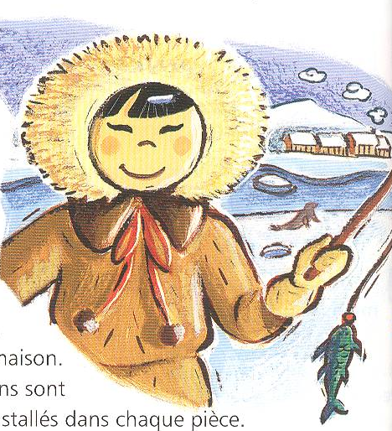

Nombre de phrases correctes écrites.
Nombre de mots écrits comprenant la lettre « k ».

